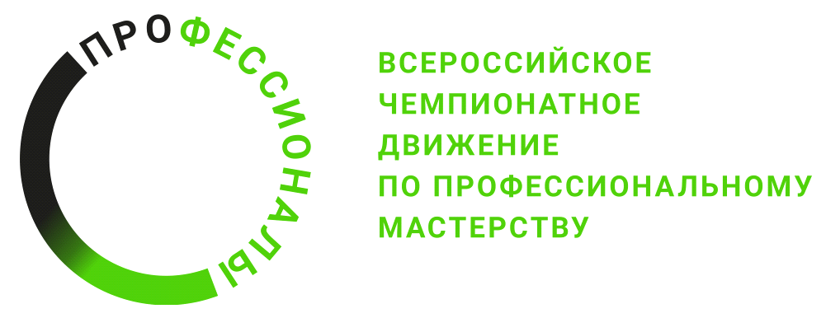

ПРОГРАММА ПРОВЕДЕНИЯ
Финала Чемпионата по профессиональному мастерству
«Профессионалы» в 2025 г.
по компетенции Транспортная безопасность воздушного транспорта
Регион проведения г. Санкт-Петербург
Общая информация
Период проведения | 28.11.2025 г - 03.12.2025 г.
Место проведения и адрес площадки | г. Санкт-Петербург, Международный аэропорт Пулково, Пулковское шоссе, д. 41, лит. 3И
ФИО Главного эксперта | Седых Дмитрий Вячеславович
Контакты Главного эксперта | 8 (916) 862 49 81

Д-2 / «28» ноября 2025 г.
09:00 - 09:30 | Работа с ЦСО. Подготовка конкурсной документации и протоколов
09:30 - 09:45 | Проверка готовности площадки (Акт готовности Площадки)
09:45 - 10:00 | Регистрация экспертов-наставников, индустриальных экспертов (Протокол регистрации экспертов на площадке) Инструктаж Экспертной группы по ОТ, подписание протоколов
10:00 – 11:00 | Централизованное обучение экспертов
11:00 - 11:45 | Знакомство экспертов-наставников и индустриальных экспертов с КЗ, КО, планом чемпионата и правилами Чемпионата (Протокол об ознакомлении с Конкурсной документацией Чемпионата)
11:45 - 12:25 | Внесение 30% изменений КЗ (Протокол внесения 30% изменений)
12:25 - 13:00 | Распределение ролей между членами экспертной группы, подписание протоколов. Работа с системой ЦСО. Блокировка критериев оценивания (Протокол блокировки критериев оценивания)
13:00 - 14:00 | ОБЕД КОНКУРСАНТОВ И ЭКСПЕРТОВ
14:00 - 14:45 | Ознакомление конкурсантов с рабочими местами –конкурсанты 1, 2
14:45 - 15:30 | Ознакомление конкурсантов с рабочими местами – конкурсанты 3,4
15:30 - 16:15 | Ознакомление конкурсантов с рабочими местами – конкурсанты 5,6
16:15 - 17:00 | Ознакомление конкурсантов с рабочими местами – конкурсанты 7,8
17:00 - 17:45 | Ознакомление конкурсантов с рабочими местами – конкурсанты 9,10
18:00 - 19:00 | Завершение дня. Внесение протоколов в систему ЦСО
Д-1 / «29» ноября 2025 г.
08:00 - 09:00 | Регистрация конкурсантов на площадке.  Инструктаж по ТБ и ОТ, подписание протоколов (Акт регистрации конкурсантов на площадке). Жеребьевка рабочих мест (Протокол распределения рабочих мест)
09:00 - 11:30 | Выполнение модуля «А» конкурсантами чемпионата (1, 2, 3, 4, 5, 6, 7, 8, 9, 10)
11:30 - 12:00 | Проверка выполнения модуля «А». Внесение результатов модуля «А» в ЦСО.
12:00 - 13:00 | ОБЕД КОНКУРСАНТОВ И ЭКСПЕРТОВ
13:00 - 14:30 | Выполнение модуля «Д» конкурсантами чемпионата (1, 2, 3, 4, 5, 6, 7, 8, 9, 10)
14:30 - 16:00 | Проверка выполнения модуля «Д». Внесение результатов модуля «Д» в ЦСО.
18:00 - 19:30 | ЦЕРЕМОНИЯ ОТКРЫТИЯ ЧЕМПИОНАТА  (ОРИЕНТИРОВОЧНО С 18:00 ДО 19:30, МЕСТО)
20:00 - 21:00 | УЖИН КОНКУРСАНТОВ И ЭКСПЕРТОВ (В ГОСТИНИЦЕ)
Д1 / «30» ноября 2025 г.
08:00 – 09:00 | Брифинги на конкурсных площадках.
09:00 – 10:30 | Выполнение Модуля «Б» конкурсанты 1, 2
10.30 – 12:00 | Выполнение Модуля «Б» конкурсанты 3,4
12:00 – 13:00 | ОБЕД КОНКУРСАНТОВ И ЭКСПЕРТОВ
13.00 – 14:30 | Выполнение Модуля «Б» конкурсанты 5,6
14.30 – 16:00 | Выполнение Модуля «Б» конкурсанты 7,8
16:00 – 17:30 | Выполнение Модуля «Б» конкурсанты 9,10
17.30 – 18:30 | Подведение итогов конкурсного дня. Внесение результатов в ЦСО.
20:00 - 21:00 | УЖИН КОНКУРСАНТОВ И ЭКСПЕРТОВ (В ГОСТИНИЦЕ)
Д2 / «01» декабря 2025 г.
08:00 – 09:00 | Брифинги на конкурсных площадках.
09:00 – 10:30 | Выполнение Модуля «В» конкурсанты 1,2
10:30 – 12:00 | Выполнение Модуля «В» конкурсанты 3,4
12:00 – 13:30 | Выполнение Модуля «В» конкурсанты 5,6
13.30 – 14:30 | ОБЕД КОНКУРСАНТОВ И ЭКСПЕРТОВ
14.30 – 16:00 | Выполнение Модуля «В» конкурсанты 7,8
16:00 – 17:30 | Выполнение Модуля «В» конкурсанты 9,10
17.30 – 18:30 | Подведение итогов дня. Внесение результатов в ЦСО.
20:00 - 21:00 | УЖИН КОНКУРСАНТОВ И ЭКСПЕРТОВ (В ГОСТИНИЦЕ)
Д3 / «02» декабря 2025 г.
08:00 – 09:00 | Брифинги на конкурсных площадках.
09:00 – 10:00 | Выполнение Модуля «Г» конкурсанты 1
10:00 – 11:00 | Выполнение Модуля «Г» конкурсанты 2
11:00 – 12:00 | Выполнение Модуля «Г» конкурсанты 3
12:00 – 13:00 | ОБЕД КОНКУРСАНТОВ И ЭКСПЕРТОВ
13:00 – 14:00 | Выполнение Модуля «Г» конкурсанты 4
14:00 – 15:00 | Выполнение Модуля «Г» конкурсанты 5
15:00 – 16:00 | Выполнение Модуля «Г» конкурсанты 6
16:00-17:00 | Выполнение Модуля «Г» конкурсанты 7
17:00-18:00 | Выполнение Модуля «Г» конкурсанты 8
18:00-19:00 | Выполнение Модуля «Г» конкурсанты 9
19:00-20:00 | Выполнение Модуля «Г» конкурсанты 10
20:00 - 21:00 | УЖИН КОНКУРСАНТОВ (В ГОСТИННИЦЕ) И ЭКСПЕРТОВ (НА ПЛОЩАДКЕ)
21:00 - 22:00 | Собрание экспертов: подведение итогов. Внесение результатов в ЦСО.
Д4 / «03» декабря 2025 г.
09:00 | Инструктаж волонтеров. Брифинг экспертов на конкурсной площадке.
09:00  10:00 | Выполнение Командного модуля: Команда №1: 2 конкурсанта компетенции «Бортовой проводник» и 2 конкурсанта компетенции «Транспортная безопасность воздушного транспорта»)
10:00  10:30 | Оценка Командного модуля. Внесение ГЭ результатов в ЦСО.
10:30  11:30 | Выполнение Командного модуля №2: 2 конкурсанта компетенции «Бортовой проводник» и 2 конкурсанта компетенции «Транспортная безопасность воздушного транспорта»)
11:30  12:00 | Оценка Командного модуля. Внесение ГЭ результатов в ЦСО.
12:00  13:00 | Выполнение Командного модуля: Команда №3: 2 конкурсанта компетенции «Бортовой проводник» и 2 конкурсанта компетенции «Транспортная безопасность воздушного транспорта»)
13:00  13:30 | Оценка Командного модуля. Внесение ГЭ результатов в ЦСО.
13:30  14:30 | ОБЕД ЭКСПЕРТОВ, КОНКУРСАНТОВ, ВОЛОНТЕРОВ
14:30  15:30 | Выполнение Командного модуля: Команда №4: 2 конкурсанта компетенции «Бортовой проводник» и 2 конкурсанта компетенции «Транспортная безопасность воздушного транспорта»)
15:30  16:00 | Оценка Командного модуля. Внесение ГЭ результатов в ЦСО.
16:00  17:00 | Выполнение Командного модуля: Команда №5: 2 конкурсанта компетенции «Бортовой проводник» и 2 конкурсанта компетенции «Транспортная безопасность воздушного транспорта»)
17:00  17:30 | Оценка Командного модуля. Внесение ГЭ результатов в ЦСО.
17:30  18:00 | Сверка и блокировка оценок в системе ЦСО. Подписание протоколов.
18:00 19:00 | УЖИН ЭКСПЕРТОВ И КОНКУРСАНТОВ КОМАНДЫ №5
Д+1 / «04» декабря 2025 г.
10:00 | Сбор экспертов-наставников и конкурсантов чемпионата на конкурсной площадке.
10:30 11:30 | Конференция конкурсантов. Обсуждение модулей КЗ чемпионата, обмен опытом.  Мастер-класс «Обслуживание пассажиров на борту ВС».
12:00 13:00 | ОБЕД ЭКСПЕРТОВ
13:00 14:00 | Круглый стол экспертов. Обсуждение модулей КЗ чемпионата.
13:00 | Демонтаж площадки
18:00  19:30 | ЦЕРЕМОНИЯ ЗАРЫТИЯ ЧЕМПИОНАТА  (ОРИЕНТИРОВОЧНО С 18:00 ДО 19:30, МЕСТО)

